Priser:
Basisprisen er 2000 kr., der dækker de første 8 deltagere. Herefter er det 250 kr. pr. person.
Af praktiske årsager sætter vi det maksimale antal deltagere til 30 personer.

FIRMA-ARRANGEMENT
- i naturskønne omgivelser i Skanderborg Dyrhave!

Vi stiller klubbens faciliteter samt nødvendigt antal instruktører og polokajakker til rådighed, til en actionfyldt eftermiddag og helt sikkert anderledes måde at være sammen med kollegerne på!

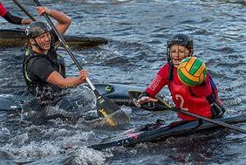
Kajakpolo er en sportsgren bestående af en kombination af vandpolo og kajakroning. Der spilles på en rektangulær bane med overhængende mål.
Hvert hold består af 5 spillere i specielt designede kajakker, og det går så ud på at score flest mål.
Kajakpolo er en kontakt- sport, hvor man kan tackle, skubbe etc. - derfor har kajakkerne runde ender med bløde støddæmpere.

I skal regne med at alle kommer på vandet, og sikkert også i vandet ☺, så det er vigtig med den rigtige påklædning. Vi anbefaler ski/sved undertøj indvendigt (eller tights) og et let sæt løbe tøj hvis det blæser, regner eller er under 18ºC. Ellers shorts og T-shirt og sund fornuft. Dog ikke tykt bomulds tøj, det bliver tungt og koldt når det bliver vådt.

Der er selvfølgelig D & H-omklædning samt mulighed for et varmt brusebad! Husk at medbring håndklæde.

Catering & forplejning
Kaffe/te er gratis, og øl & vand kan købes i klubben til fornuftige priser.
Man må gerne selv tage yderligere forplejning med. Alternativt kan man selv arrangere catering med vores nabo Skanderborg Vandrehjem. De træffes på telefon 8651 1966 eller info@skanderborg-danhostel.dk.

For yderligere information – kontakt os på www.skanderborg-kajakklub.dk eller direkte til vores formand på: formand@skanderborg-kajakklub.dk

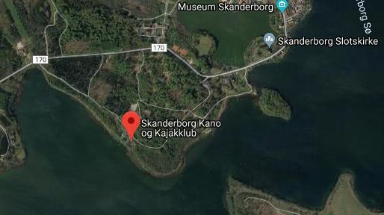
Kindlersvej 7B, 8660 Skanderborg
(Indkørsel fra Horsensvej v/Rasses Skovpølser)

